2012年浙江省初中毕业生学业考试（舟山卷）
科学 试题卷
注意事项：
3．本卷可能用到的相对原子质量：H—1 O—16 Na—23 Cl—35.5 Fe—56 Cu—64。
4．答题时请仔细阅读答题卷上的注意事项，认真审题，细心答题。
卷 Ⅰ
一、选择题（本题有20小题，每小题4分，共80分。请选出一个符合题意的正确选项，不选、多选、错选，均不给分）

1．水是生活中常见的物质，可用化学式H₂ O表示。下列对于水的认识正确的是

A．水由氢原子和氧原子构成 B．水由氢元素和氧元素组成

C．水中含有氢分子 D．水中氢、氧元素的质量比为2∶1

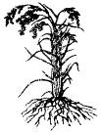
2．嘉兴素有“浙北粮仓”的美誉，水稻是我们嘉兴最重要的粮食作物。如图所示为一水稻植株， 下面对于水稻的叙述，正确的是

A．茎能不断加粗 B．根为直根系

C．能开花结果 D．种子中有两片子叶

3．下列各种重要科学理论，不是建立在实验基础上的是

A．哥白尼的日心说 B．原子核式结构理论

C．牛顿第一定律 D．质量守恒定律

4．下列事例中，能加快液体蒸发的是

A．用扫把将地面上的水扫开 B．将盘子中的水倒人瓶中

C．把湿衣服上的水挤掉一些 D．利用管道代替沟渠输水

5．下列有关地球的认识，错误的是

A．地球是太阳系八大行星之一 B．地震和火山都是地壳运动的表现

C．地球公转一周的时间为一个月 D．流水、风都是影响地形的外力作用因素

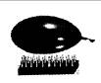
6．把吹胀的气球压在一根大头针上，稍一用力气球就被刺破。而用同样大小的力把它压在大量的大头针上，气球却安然无恙(如图所示)，这是因为

A．气球受到的压力减小了

B．气球的受力面积增大了

C．气球受到的压强增大了

D．压力对气球的作用效果更明显了

7．小王由于工作关系经常跟一些特殊人群打交道，几年下来，小王养成了“勤洗手”的习惯。有时候为了把手“洗干净”，他甚至会一连洗上一个多小时。下面对于小王健康状况的分析，正确的是

A．小王的生理不健康 B．小王的心理不健康

C．小王的社会关系不健康 D．小王是个完全健康的人

8．分类是学习和研究科学的常用方法。对下列纯净物的分类，正确的是

A．碳酸钙和葡萄糖均含有碳元素，都是有机物

B．二氧化碳和臭氧均含有氧元素，都是氧化物

C．氧化铜和高锰酸钾均由不同种元素组成，都是化合物

D．氢氧化钠和碳酸钠溶于水后均能使无色酚酞变红，都是碱
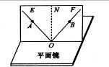
9．如图是研究光的反射定律的实验装置，为了研究反射角与入射角之间的关系，实验时应进行的操作是
A．沿ON前后转动板E
B．沿ON前后转动板F
C．改变光线OB与ON的夹角
D．改变光线AO与ON的夹角
10．对实验现象的认真分析，有助于我们理解科学本质。下列根据实验现象得出的关于物质组成成分的结论，正确的是
A．将某固体溶于水放出热量，说明该固体中含有氢氧化钠
B．将白色硫酸铜粉末露置在空气中变蓝色，说明空气中含有氧气
C．将氯化钡溶液滴加到某溶液中。出现白色沉淀，说明该溶液中含有硫酸根离子
D．将干冷的烧杯罩在蜡烛的火焰上方，内壁出现小水珠，说明蜡烛中含有氢元素
11．五一节期间，小华一家坐火车外出旅行。他在水平匀速直线运动的车厢内做了四个简单的
实验，下列情形与实际相符的是
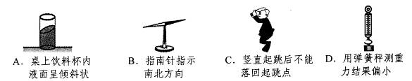
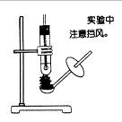
12．如图是比较花生仁、大米、牛肉干三种食物所含能量多少的活动示意图。对于该活动，下列说法错误的是
A．实验前所取的三种食物的质量要相等
B．实验中如果不注意挡风，会使每次测量结果偏小
C．实验是通过水温变化对三种食物所含能量多少作出比较
D．实验中水吸收的热量等于这些食物实际所含的能量
13．将a、b两种物质的饱和溶液升高温度后，发现a溶液有晶体析出，
b溶液没有明显现象。再向b溶液加入少许b晶体，晶体消失。则下图中能正确表示a、b两物质溶解度曲线的是
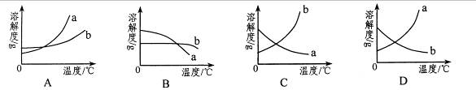
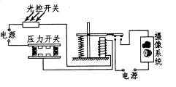
14．如图是拍摄机动车闯红灯的工作原理示意图。光控开关接收到红灯发出的光会自动闭合，压力开关受到机动车的压力会闭合，摄像系统在电路接通时可自动拍摄违章车辆。下列有关说法正确的是
A．只要光控开关接收到红光，摄像系统就会自动拍摄
B．机动车只要驶过埋有压力开关的路口，摄像系统就会自动拍摄
C．只有光控开关和压力开关都闭合时，摄像系统才会自动拍摄
D．若将光控开关和压力开关并联，也能起到相同的作用

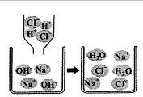
15．如图是氢氧化钠溶液与稀盐酸恰好完全反应的微观示意图，
由此得出的结论错误的是
A．反应结束时溶液的p H＝7
B．反应前后元素的种类没有变化
C．反应后溶液中存在的粒子只有Na⁺和Cl—
D．该反应的实质是H⁺和OH^{一}结合生成水
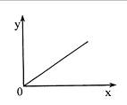
16．科学研究中常用图像来表示两个量(x，y)之间的关系，以使研究的问题变得直观明了。下列两个量之间的关系不符合如图所示的是
A．物质的密度与质量的关系
B．物体受到的重力与质量的关系
C．物体受到的浮力与其排开液体体积的关系
D．同一导体中通过的电流与该导体两端电压的关系
17．下列措施与保护易感人群没有直接关系的是
A．给新生儿接种卡介苗
B．讲究个人卫生，加强体育锻炼，增强体质
C．在传染病流行期间，有针对性地服用预防药
D．对室内空气进行消毒，并开窗通风
18．如图所示，某同学为验证空气中含有少量二氧化碳，将大针筒内的空气一次性压入新制的
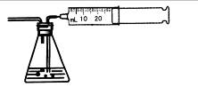
澄清石灰水，发现石灰水没有变化。据此，你认为该同学应该
A．得出空气中没有二氧化碳的结论
B．得出空气中含有少量二氧化碳的结论
C．继续用大针筒向澄清石灰水压入空气
D．撤去大针筒，用嘴向澄清石灰水吹气
19．CO是一种无色、无味、具有可燃性的有毒气体。有科学家利用一种复杂的金属复合物研制出新型高灵敏度的CO探测器，它能通过颜色变化来探测空气中是否含有CO。下列有关说法错误的是
A．无色、无味、具有可燃性，都是CO的物理性质
B．CO探测器用于空气质量监测，可以让人们及时了解空气质量状况
C．CO有毒，是因为易与血红蛋白结合，影响血液对氧气的输送
D．发现有人CO中毒时，应将病人迅速转移到清新的空气中
20．如图是体育测试中某种握力计的原理图，其中弹簧上端和滑动变阻器滑片固定在一起，Ro 为保护电阻，握力大小可通过电压表示数来显示。手握紧MN时，握力越大电压表的示数越大。则下列电路中符合这一原理的是

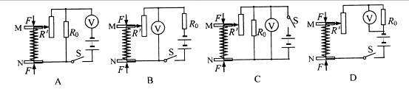
卷 Ⅱ
二、简答题（本题有9小题，20空格，每空格3分，共60分）
21．硅烷(SiH₄)与甲烷的性质具有许多相似性，如在点燃的条件下，都能燃烧生成相应的氧化物。SiH₄中硅元素的化合价是 ▲ 。SiH₄在空气中燃烧生成二氧化硅和水，反应的化学方程式是 ▲ 。
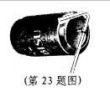
22．在“嫦娥一号”成功撞击月球后，“嫦娥二号”也已成功发射升空，并正在绕月飞行。我国探月工程的下一步目标是发射一个月球着陆器和月面车，以对月球表面进行进一步探测。 “嫦娥二号”在绕月飞行时， ▲ (填“受"或“不受")月球引力的作用；月球着陆器不能利用降落伞进行月面着陆，因为月球表面没有 ▲ 。
23．请分析以下两个有关能量的问题。
(1)“强弩之末势不能穿鲁缟者也"。强弩之末不能穿透薄薄的丝绸，说明
物体的动能大小与它的 ▲ 有关。
(2)旋转图中的吸管后，将可乐罐放在桌面上，罐就会运动起来，这是
因为罐中的橡皮筋积蓄了 ▲ 能。
24．已知Fe₂ O₃在氢气流中加热时，在不同的温度条件下可生成Fe₃ O₄、FeO或Fe，上述反应
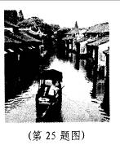
利用了氢气的 ▲ 性。为了探究某次实验中氢气与氧化铁反应的产物，某科学兴趣小组将反应生成的固体称量后放人硫酸铜溶液中(已知铁的氧化物不与硫酸铜反应，且不溶于水)。一段时间后过滤，将得到的固体干燥并再次称量，若发现固体质量 ▲ (填“增加”、“减少”或“不变”)，则可认为产物中有Fe。
25．乌镇的许多民居都依水而建，游客乘船游览别有情趣。请你观察
右图，并将下列两条科学知识填写完整。
(1)漂浮在水面上的小船受到的浮力 ▲ (填“大于”、“等于”或
“小于”)受到的重力。
(2)房子在水中的倒影，是光的 ▲ 而成的像。
26．汽车在转弯时，位于同侧的前后两个转向灯会同时闪亮，但偶尔也
有车在转弯时只亮前灯或后灯。则位于汽车同侧的前后两个转向灯的连接方式为 ▲ 。要打开转向灯，司机需拨动一下方向盘旁的一根杆子，这根杆子的作用相当于电路中的 ▲ 。
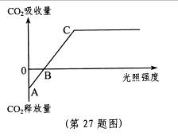
27．植物的光合作用和呼吸作用强度可以用单位时间内吸收或释放二氧化碳的量来表示。如图表示某植物在恒温30℃时，处于不同光照强度下在单位时间内对二氧化碳的吸收或释放量。
(1)植物吸收或释放二氧化碳的主要通道是叶表皮的
▲ 。
(2)环境温度对植物的光合作用和呼吸作用都会产生
影响，原因是温度会影响活细胞中的 ▲ 。
(3)已知该植物光合作用和呼吸作用的最适温度分别
为2 5℃和3 0℃。那么，在其它条件不变的情况下，
将温度调节到2 5℃时，图中曲线上的A点将向
▲ 移动(填“上”或“下”)。

28．目前，全世界都在倡导低碳经济和低碳生活，所谓低碳经济和低碳生活是指在生产、生活中
尽量减少二氧化碳排放。“倡导低碳理念、争做低碳先锋”应成为我们每个人的生活态度。
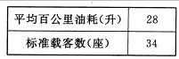
(1)出行时乘坐的交通工具不同，每千米人均二氧化碳的排放量也不同。
某班的50位师生准备同时出发去离校20千米的部队与官兵联谊，为低碳出行，他们选择了大巴作为出行工具(有关参数见右表)。则他们这次出行每千米人均二氧化碳的排放量是 ▲ 千克(已知每消耗1升汽油排放二氧化碳 2．7千克)。而乘坐小汽车出行，每千米人均二氧化碳的排放量为0．0 58千克。
(2)科学家正致力于研究二氧化碳的“组合转化”技术，即把过多的二氧化碳转化为可被人
类利用的物质。如将二氧化碳和氢气以1：4的分子数比混合通入反应器，在适当条件
下反应，可获得一种重要的能源物质X。该反应的化学方程式可表示为
CO₂+4 H₂=X+2 H₂ O，则X的化学式为 ▲ 。
(3)有人测算，一棵树龄为5 0年的大树，其产生的生态价值高达十多万美元。树的生态价值包括很多方面，除了能吸收二氧化碳外，还表现在 ▲ 。(请写出一条)
2 9．茶是我国的传统饮料。绿茶和红茶的颜色、味道差异很大，但都取自茶树。茶树的叶子里
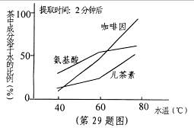
含有大量的儿茶素和咖啡因。采摘后的茶叶经揉捻、切碎后，通过“发酵”使儿茶素变成茶黄素或茶红素，即为红茶；采摘后马上加以高温翻炒，没有经过“发酵”，即为绿茶。
(1)茶的“发酵”其实是指儿茶素在氧化酶作用下的一种氧化过程，而真正的发酵是指微生物的
▲ 。
(2)泡茶时，水温不同，茶中各种成分的溶解型情况也不同，其中的儿茶素(带有苦味)、氨基酸(带有甜味)、咖啡因的溶解情况如图所示。因此要使茶水显得甘甜，应用 ▲ (填“低于”或“高于”)60℃的水冲泡。
三、实验探究题【本题有5小题，1 5空格，每空格2分，共30分)
30．科学探究是科学研究与学习的一种重要方式。请完成下列有关探究技能的问题。
(1)找证据：收集、分析各种证据是认识物质的基本方法。如汗液有咸味，因此有同学认为
汗液中有氯化钠。于是他收集了一定量的汗液，向其中滴加一种化学试剂，看到有白色
沉淀生成。这种化学试剂是 ▲ 。
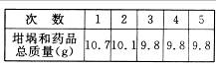
(2)推理：食盐和工业用盐(主要成分为亚硝酸钠，化学式NaNO₂)都有咸味，但亚硝酸钠对人体是有剧毒的。比较食盐和亚硝酸钠的化学式，可推断亚硝酸钠组成成分中的 ▲ 是有剧毒的。(用化学符号表示)
(3)处理数据：在测定硫酸铜晶体结晶水质量分数的实验中，得到的数据如表。(已知坩埚质量为8．7克)则该实验测得硫酸铜晶体中结晶水的质量分数为 ▲ 。

31．在科学研究中，实验设计的严密性和操作的规范性都是确保获得正确结论的前提。
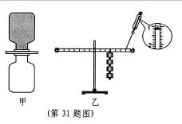
(1)如图甲所示，在一空集气瓶的上面，倒扣一个装有红棕色二氧化氮气体的集气瓶，两个瓶口 之间用一块玻璃片隔开。抽去玻璃片后，看到空集气瓶中慢慢有红棕色气体进入。用该实验验证“气体分子在不停地运动”不够严密，因为出现这一实验现象的原因，也可能是二氧化氮气体的 ▲ 大于空气。
(2)如图乙所示，在“研究杠杆平衡条件"的实验中，每个钩码重为0.5 N，弹簧测力计拉着杠杆并使之在水平位置平衡。读数并计算后发现结果与杠杆平衡条件不符。该实验操作的不规范之处是 ▲ 。
32．如图，某学习小组同学在做水火箭实验时，对水火箭的水平飞行距离与哪些因素有关的问题进行了研究，并设计了多个方案。其中的一个方案是：在容积为2 000 ml的可乐瓶内装上不同体积的水，每次发射的角度均为20°，向瓶内打气直至橡皮塞从瓶口冲出，使水火箭向前射出。
下表是他们在实验中收集到的数据：
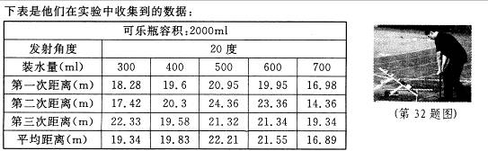
(1)由该实验方案可知，他们研究的问题是 ▲ 。
(2)分析表中数据可得出的结论是：在可乐瓶容积为200 0 ml、发射角度为20°的情况下，
▲ 。
(3)可乐瓶内的水向后喷出，水火箭就向前飞出，这一现象说明了 ▲ 。
33．甲乙两同学在学习了酸的性质后，知道盐酸溶液中存在氢离子和氯离子。那么，盐酸溶液能导电吗?为了探究这个问题，他们设计电路并进行实验。
选择器材：干电池三节、“2．5 V 0．3 A”小灯泡一只、电流表、开关、导线若干、烧杯、10％稀盐酸溶液。
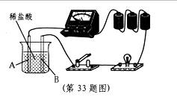
在选择用什么金属作电极时出现了争议：甲同学认为可以用铁片，乙同学认为用铜片更好。经讨论后他们选择了铜片。
实验过程：连接电路(如图所示)，闭合开关后看到小灯泡发光，电流表示数为0.28 A。
实验结论：稀盐酸溶液能导电。
交流反思：
(1)他们选择铜片作电极而不用铁片，因为铁与稀盐酸反应，会干扰实验。请写出该反应的化学方程式 ▲ 。
(2)小灯泡发光时，稀盐酸溶液中氢离子的移动方向是 ▲ 。(填“A—B”或“B—A”)
(3)实验中小灯泡两端的电压是 ▲ V。(计算结果保留两位小数)
34．过量使用化肥会引起水体富营养化污染。为了研究水生植物在治理水体富营养化中的作
用，某科学学习小组进行了以下课题研究。
课题名称：比较金鱼藻和水葫芦对富营养化水体中氮元素的吸收作用。
实验材料：大小合适的相同水箱、金鱼藻、水葫芦、富营养化河水、蒸馏水、检测水中氮元素
含量的相关仪器和其他必需设备。
研究过程：取三个水箱，编号A、B、C，分别注人相同体积的富营养化河水，并在A、B中分
别放人相同质量的金鱼藻和水葫芦。均置于适宜的环境中，定期测量各水箱水中的氮元素含量。
(1)在实验过程中为防止水分蒸发引起的误差，他们应该定期在每个水箱中添加一定量的
▲ 。(填“蒸馏水"或“富营养化河水")
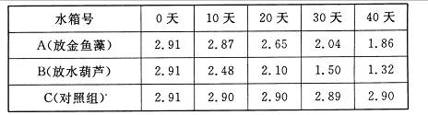
(2)在收集事实证据时，该小组获得了以下氮元素含量的实验数据(单位为mg／L)。
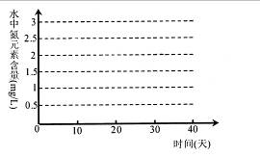
处理数据：在答题卷的坐标系中画出A、B两个水箱水中的氮元素含量随时间变化的关系折线图。
(3)根据以上实验结果，该学习小组可以得出的结论是：水葫芦和金鱼藻均能吸收水中的氮元素，但 ▲ 的吸收能力更强。
(4)近年来，由于富营养化污染，我市的很多河道出现了水葫芦疯长，给河道环境及功能造
成很大危害。如果任水葫芦在河道里自生自灭，你认为能否降低河道水体的富营养化
污染? ▲ 。
四、分析计算题(本题有4小题，第35、36题各6分，第37题8分，第38题l 0分，共30分)
35．近日，有关食品添加剂与食品安全问题，引起了人们广泛关注。其实，食品添加剂是指用于
改善食品口味、延长食品保存期甚至增加食品营养成分的一类天然或化学合成物质，但如果被过度使用，则会危害人的健康。为了食品安全，国家对食品添加剂的使用有严格控制。
(1)食盐也是一种食品添加剂，其中的Na+既可增加食物的咸味，又是人体必需的无机盐。但卫生机构建议，人体每天钠元素的摄人量不宜超过2.3克。如果人体所需的钠元素全部来自食盐，那么，一个人每天食盐的摄人量不宜超过 ▲ 克。
(2)碳酸饮料中的咖啡因有提神作用，但摄人量不宜过多。世界卫生组织建议青少年每天咖啡因的摄人量不能超过8 5毫克。某种体积2 5 0毫升的罐装饮料，含咖啡因的质量分数为0.02％。若某同学一天喝了2罐这种饮料，则他摄人的咖啡因有 ▲ 毫克。(该饮料密度约为1 g／m1)
(3)了解了有关食品添加剂知识后，当你在选购食品时应该 ▲ 。(可多选)
A．选择加工度低的食品，以免摄人过多的添加剂
B．尽量选择色、香、味俱全的食品，以保证口味
C．多关注食品营养表中添加剂的品种和用量
D．只关注食品的营养成分，不在乎是否含有添加剂

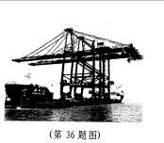
36．5月1 9日上午，装载着两台大型桥吊的“振华2 3号”轮在舟山大浦口码头靠岸。这两台桥吊将是舟山港起吊速度最快、起重量最大、外伸距最长的集装箱桥吊，将大大提高舟山港的集装箱吞吐能力。(g=10N／kg)
(1)桥吊一次最多能起吊6 5吨的货物，6 5吨货物的重力为多大?
(2)若将6 5吨的货物竖直吊起2 0米，用时200秒，则桥吊对货物做了多少功?功率有多大?
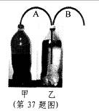
37．如图所示，有人制作了一个家庭制氧装置。该制氧装置由2个饮料瓶、2根软管和药剂构成，整套装置成本不到3块钱。药剂包括过氧碳酸钠(2 Na2 C03·3 H2 02)和二氧化锰。制氧时，先在两个饮料瓶中加入适量的水，再往甲瓶中加入药剂：产生的气体通过B管从乙瓶导出，即可供人吸氧。
(1)为了顺利地导出甲瓶中产生的氧气，A软管在甲瓶中应 ▲ 。(选填“不伸入液面’’或“伸人液面")
(2)药剂加入水中后会发生以下两个反应：
2 Na₂ CO₃·3 H₂O₂=2 Na₂ CO₃+3 H₂O₂；
MnO₂
2 H₂ O₂====2 H₂ O+O₂↑
从化学反应的基本类型来看，它们都属于 ▲ 反应。
(3)已知一包总质量为110克的药剂可34克过氧化氢，则这包药剂完全反应会生成多少克氧气?
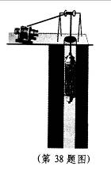
38．2010年10月l 3日，智利圣何塞铜矿被困69天的33名矿工成功获救。在这次救援中被形容为“胶囊"的钢制救生舱功不可没。它每升降一次就能救上一个矿工，救援队利用它将矿工们从地下700米深的矿井中全部救上了地面。(计算结果保留两位小数)
(1)救生舱中必须储备足够的氧气。一个成年人每分钟约需消耗0.7克氧气，则供氧装置每分钟至少应释放出 ▲ 升氧气，才能确保舱内被救人员的正常呼吸。(氧气的密度为1．4 3克／升)
(2)救生舱是通过安装在井口的电动卷扬机来升降的，如图所示。假如救生舱从井底匀速上升到地面所用的时间为30分钟，则救生舱上升的速度为 ▲ 米／秒。
(3)已知电动卷扬机的额定电压为3 8 0伏，额定功率为3千瓦。则卷扬机正常工作30分钟需消耗多少电能?卷扬机正常工作时的电流有多大?

2011年浙江省初中毕业生学业考试（舟山卷）
科学参考答案和评分细则
一、选择题（本题有20小题，每小题4分，共80分。请选出各题中一个符合题意的正确选项，不选、多选、错选，均不给分）
题号 | 1 | 2 | 3 | 4 | 5 | 6 | 7 | 8 | 9 | 10
答案 | B | C | A | A | C | B | B | C | D | D
题号 | 11 | 12 | 13 | 14 | 15 | 16 | 17 | 18 | 19 | 20
答案 | B | D | C | C | C | A | D | C | A | B

二、简答题（本题有9小题，20空格，每空格3分，共60分）
21．－4 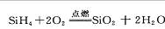 (化学式、配平、条件各1分)
22．受 空气(大气、大气层)
23．(1)速度 (2)势(弹性势)
24．还原 增加
25．(1)等于 (2)反射
26．并联 开关
27．(1)气孔 (2)酶的活性(酶) (3)上
28．(1)0.03024 (2)CH₄
(3)释放氧气；吸收某些有毒气体，防止空气污染；防止水土流水及增加土壤肥力；为牲畜遮风挡雨和提供鸟类筑巢、栖息环境；促进生物多样性；调节气候；美化环境等合理即可
29．(1)无氧呼吸(答呼吸、呼吸作用给2分，有氧呼吸不给分) (2)低于
三、实验探究题(本题有5小题，15空格，每空格2分，共30分)
30．(1)硝酸银溶液 (2)NO₂－ (3)45％
31．(1)密度 (2)弹簧秤没有沿竖直方向拉(弹簧秤没有与杠杆垂直)
32．(1)水火箭飞行距离与装水量的关系(水火箭飞行距离与装水量有什么关系?)
(2)装水量为5 O O毫升时，水火箭飞行距离最远(水火箭飞行距离与装水量有关给1分
(3)物体间力的作用是相互的(力能改变物体运动状态)

33．(1)Fe+2 HCl＝FeCl₂+H₂↑ (化学式1分，配平和气体符号1分，)
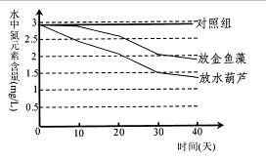
(2)A→B
(3)2.33
34．(1)蒸馏水
(2)如右图(折线应标注名称或字母，不写给1分)
(3)水葫芦
(4)不能
四、分析计算题(本题有4小题，第35、36题各6分，第37题8分、第38题1 0分，共30分)
35．(1)5.85(2分)
(2)100(2分)
(3)A、C(2分，多选错选不给分，少选给1分)
36．(1)G＝mg＝65×1000千克×10牛顿／千克＝6.5×10⁵牛………………………………（2分）
(2)W＝Gh＝6.5×10⁵牛×20米＝1.3×10⁷焦 ………………………………………………（2分）
P＝W／t＝1.3×10⁷焦／200秒＝6.5×l0⁴瓦 ……………………………………………（2分）
答：(1)重力为6.5×10⁵牛 (2)所做功为1.3×10⁷焦，功率为6.5×l0⁴瓦。
37．(1)不伸人液面(2分)
(2)分解(2分)
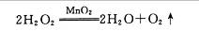
(3)解：设可生成氧气质量为m克
68 32
34克 m
68／34克＝3 2／m ……………………（2分）
M＝16克 ……………………（2分）
答：可生成氧气质量为1 6克。
38．(1)O.49(2分)
(2)0.39(2分)
(3)W＝Pt＝3×l000瓦×30×60秒＝5.4×10⁶焦 ………………………………（3分）
I=P／U＝3000瓦／3 80伏＝7.89安

